1. Tampilkan semua data dari tabel nilai yang dimana nilai nya A dan bertempat tinggal di pekanbaru (sub select)

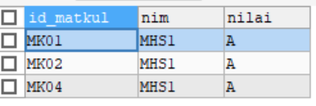

2. Tampilkan data dibawah menggunakan inner join

